1. Investiga què és CGI (Common Gateway Interface) i quina relació té en les aplicacions web.

És un estàndard que permet als servidors web executar programes externs i generar contingut dinàmic que generen respostes personalitzades segons les sol·licituds dels usuaris.

2. Apache és un programari modular. Esbrina quins mòduls són necessaris per executar PHP i instal·la'ls per poder executar aplicacions web basades en PHP. Documenta el procés.

Mòduls necessaris: php, php-common

Des del terminal:

1. Actualitzar el sistema: sudo apt update
2. Instal·lar php i php-common: sudo apt install php php-common
3. Verificar la instal·lació de PHP: php -v

3. Afig al DocumentRoot un fitxer anomenat phpinfo.php amb el següent contingut:

<?php
phpinfo();
?>

DocumentRoot: /var/www/html
sudo nano phpinfo.php

4. Què és PHP-FPM? Quina diferència hi ha respecte a usar el mòdul integrat de PHP en Apache?

És una implementació alternativa que utilitza el protocol FastCGI. És una versió avançada de la configuració típica de PHP amb algunes característiques addicionals útils per a llocs web amb molt de trànsit.

5. Configura 2 nodes virtuals que responguen al nom prova-NOM.lan i test-NOM.lan. Els DocumentRoot seran /var/www/prova i /var/www/test respectivament. El DocumentIndex haurà de ser index.php en els dos casos. Els noms del servidor els pots afegir al fitxer /etc/hosts.

1. Primer crear els directoris on aniran els DocumentRoot:
- en /var/www/ :
sudo mkdir prova
sudo mkdir test
- dins de prova crear el fitxer DocumentIndex:
sudo nano index.php:
> Prova-Adrià
- dins de test crear el fitxer DocumentIndex:
sudo nano index.php:
> Test-Adrià

2. Crear els fitxers de configuració:
- en /etc/apache2/sites-available:
copiar el fitxer de configuració per defecte i canviar el nom:
cp 000-default.conf prova-adria.conf
cp 000-default.conf test-adria.conf

- dins del fitxer de configuració de prova des-comentar i canviar el ServerName, ServerAdmin i el DocumentRoot:
sudo nano prova-adria.conf:
> ServerName prova-Adria.lan
> ServerAdmin webmaster@prova-Adria.lan
> DocumentRoot /var/www/prova

sudo nano test-adria.conf
> ServerName test-Adria.lan
> ServerAdmin webmaster@test-Adria.lan
> DocumentRoot /var/www/test

3. Activar els nodes virtuals.
- en /etc/apache2/sites-available:
a2ensite prova-adria.conf
a2ensite test-adria.conf

- reiniciar apache:
sudo systemctl restart apache2

4. Configurar el DNS:
- en /etc/hosts:
> 127.0.0.1 prova-adria-lan
> 127.0.0.1 test-adria.lan

Prova-adria.lan
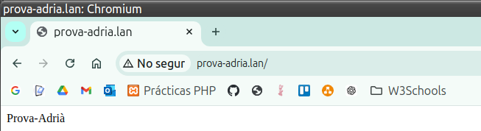

Test-adria.lan

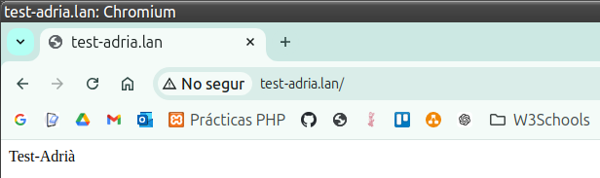

6. Configura el fitxer de registre perquè els registres es guarden en el directori /var/log/apache2/prova i /var/log/apache2/test respectivament.

En etc/apache2/sites-available:
- Modificar els fitxers de configuració per a cambiar la ruta dels fitxers log:
sudo nano prova-Adria.conf
> ErrorLog ${APACHE_LOG_DIR}/prova/error.log
> CustomLog ${APACHE_LOG_DIR}/prova_access.log combined

sudo nano test-Adria.conf
> ErrorLog ${APACHE_LOG_DIR}/test/error.log
> CustomLog ${APACHE_LOG_DIR}/test_access.log combined

